Mongòlia, entre estepes, desert i tradició nòmada
 | Informació |  | 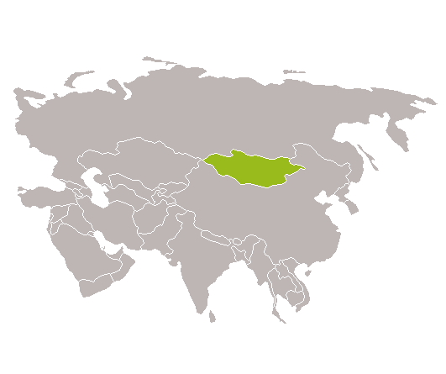
 | Aquesta ruta et porta al cor de Mongòlia, on conviuen la vida urbana, la immensitat de l’estepa i la tradició nòmada. Explores Ulaanbaatar, el silenci del Gobi, els cavalls Takhi i els ger camps. Participes en un mini Naadam i visites famílies que mantenen vives les seves costums. Cada dia travesses paisatges diferents, de dunes a temples. Un viatge que es viu amb tots els sentits.
 |  | 13 dies / 12 nits
 |  | 23 de Juliol i 12 d'Agost de 2026
 |  | Guia parla hispana
 |  | Grup Mín. 04 / Max 10
 | Preu per persona
 | Des de 4.010 €
 | El preu ha estat calculat en data 12/2025 en base al tipus de canvi, impostos i taxes vigents en aquesta data
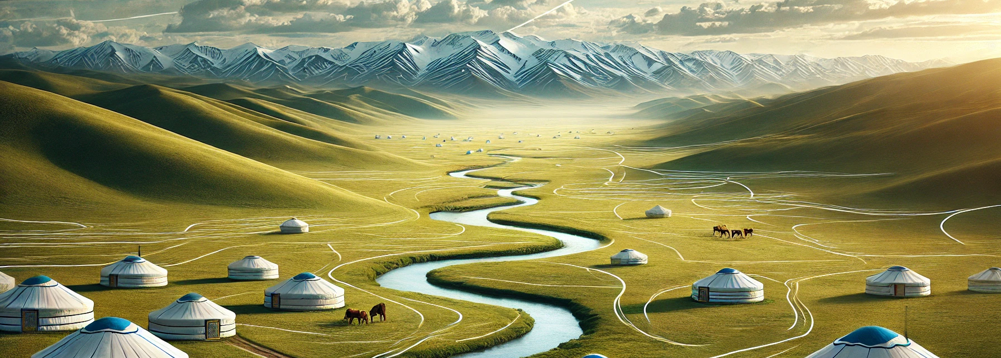
Dades bàsiques
Tipus de viatge | Transports utilitzats |  | Atractius principals
   |    |   

DIES | ITINERARI | Àpats | Allotjament
DIA 1 | VOL CIUTAT D'ORIGEN | - | A bord
DIA 2 | ARRIBADA A ULAANBAATAR | - | Hotel
DIA 3 |  | E/D | Hotel
  ULAANBAATAR: MONESTIRS, HISTÒRIA I
  VIDA LOCAL
DIA 4 |  | E/D/S | Hotel
  HUSTAI I MINI FESTIVAL NAADAM
DIA 5 | DE HUSTAI A KARAKORUM | E/D/S | Hotel
DIA 6 | KARAKORUM ESPIRITUAL I TRADICIONS NÒMADES | E/D/S | Hotel
DIA 7 | CAMÍ AL DESERT: CAP ALS FLAMING CLIFFS | E/D/S | Hotel
DIA 8 | DUNES DE KHONGOR I VIDA AL GOBI | E/D/S | Hotel
DIA 9 | GARGANTA DE YOLIIN AM | E/D/S | Hotel
DIA 10 | RETORN A ULAANBAATAR I FOLKLORE MONGOL | E/D | Hotel
DIA 11 | TERELJ I ESTÀTUA GEGANT DE CHINGGIS KHAAN | E/D/S | Hotel
DIA 12 | MONGÒLIA – VOL A LA CIUTAT D'ORIGEN | E | A bord
Dia 13 | ARRIBADA A LA CUDAT D'ORIGEN | - | -
* ÀPATS: E = ESMORZAR; D = DINAR; S = SOPAR

Itinerari
Dia 1 – Sortida en vol internacional (-)
Sortida en vol internacional amb destinació a Ulaanbaatar.

Dia 2 – Arribada a Ulaanbaatar (-)
Avui aterraràs a Ulaanbaatar, la porta d'entrada a Mongòlia. Serà un dia tranquil, pensat perquè descansis del viatge, t’acomodis i comencis a posar els ulls en un país que combina estepes infinites i ciutats que baten amb força.
Un primer dia sense presses, només per respirar, arribar a l’hotel i deixar que el cos s’ajusti abans de començar l’aventura.

Dia 3 – Ulaanbaatar: Monestirs, història i vida local (E/D)
Avui dedicaràs la jornada a conèixer Ulaanbaatar, una ciutat que sorprèn per la seva barreja de monestirs vius, grans avingudes i una història que continua molt present.
A les 8.30 h et trobaràs amb la teva guia i començareu la ruta. La primera parada serà el monestir Gandantegchinlen, el centre budista més important del país. Allà t’espera un Buda daurat de 26 metres, més de mil monjos que mantenen viva la tradició i una antiga universitat religiosa que encara respira coneixement.
Cap a les 11.30 h arribaràs a Sükhbaatar Square, la plaça on es concentra tot: celebracions, vida diària, edificis imponents i escultures modernes que expliquen part de la identitat mongola.
A les 13.00 h t’asseuràs a gaudir d’un dinar de benvinguda, una bona manera d’endinsar-te per primera vegada en la gastronomia del país.
A la tarda, a les 15.00 h, visitaràs el Museu de Chinggis Khaan, un recorregut per la història de Mongòlia i per la figura del Gran Kan, que va marcar el destí de mig món.
Cap a les 17.00 h tornaràs a l’hotel, on tindràs temps lliure per descansar, passejar o simplement deixar que tot el viscut avui s’assenti amb calma.

Dia 4 – Hustai i mini festival Naadam (E/D/S)
Avui sortiràs d’Ulaanbaatar a les 08.00 h, deixant enrere la ciutat per endinsar-te en els paisatges oberts que fan tan especial Mongòlia.
A les 10.00 h arribaràs al Mongol Nomadic Camp, on t’obriran la porta a la vida nòmada: com s’organitzen, com viuen amb allò que dona l’estepa i quines tradicions continuen mantenint vives generació rere generació.
A les 12.00 h dinaràs al campament, i just després, a les 13.00 h, començarà el Mini Festival Naadam. Hi veuràs tres pilars culturals del país: tir amb arc, lluita mongola i curses de cavalls, acompanyats de música i danses de les comunitats locals. És una celebració petita, però autèntica i molt propera.
A les 16.00 h sortiràs cap al Parc Nacional de Hustai en un 4x4. Arribaràs una hora més tard, faràs el check-in al teu ger camp i t’instal·laràs.
A les 18.30 h sortiràs a observar els cavalls Takhi, els últims cavalls salvatges del món, movent-se lliures per l’estepa.
A les 20.00 h t’espera el sopar al campament i una nit tranquil·la al teu ger, amb aquest silenci immens que només Mongòlia sap oferir.

Dia 5 – De Hustai a Karakorum (E/D/S)
Avui sortiràs de Hustai a les 08.00 h, avançant per una ruta on l’estepa va canviant de forma a cada quilòmetre. Pel camí contemplaràs les muntanyes de Khugnu Khan, que s’aixequen com un mur natural enmig del silenci, i creuaràs les sorres de Bayan Gobi, un petit desert que apareix entre praderies com si fos un indici del Gobi major.
A les 12.30 h arribaràs a Karakorum, l’antiga capital del gran imperi mongol. Allà faràs el check-in al teu ger camp, t’instal·laràs i gaudiràs del dinar abans de continuar explorant la zona.
A la tarda, a les 15.00 h, visitaràs el Museu de Karakorum i la Statue of Empires, un mirador que s’obre cap a la vall del riu Orkhon, carregada d’història i d’antigues rutes que van marcar el destí de tota Euràsia.
A les 19.30 h tornaràs al campament per sopar i descansar al teu ger, envoltat per la tranquil·litat ampla de la vall.

Dia 6 – Karakorum espiritual i tradicions nòmades (E/D/S)
Avui començaràs el matí amb l’esmorzar a les 08.30 h, i des d’allà posaràs rumb al monestir d’Erdene Zuu, un dels llocs més simbòlics de tota Mongòlia.
A les 09.00 h entraràs al monestir per presenciar els càntics matutins, un moment solemne que omple els patis de veus i ecos. Després visitaràs el Museu de Cal·ligrafia, on veuràs com l’escriptura mongola es converteix en art.
A les 13.30 h dinaràs al campament abans de continuar la jornada.
A la tarda, a les 15.00 h, viuràs una de les experiències més autèntiques del viatge: la visita a una família nòmada. Provaràs airag (la famosa llet d’euga fermentada), una mica de vodka de llet i gaudiràs d’una barbacoa mongola preparada a l’estil tradicional. És una manera directa i sincera d’apropar-te a la vida quotidiana de les famílies que continuen movent-se per l’estepa com ho han fet durant segles.
A les 20.30 h tornaràs al ger camp, on podràs descansar i deixar que el dia s’assenti amb calma.

Dia 7 – Camí al desert: cap als flaming cliffs (E/D/S)
Avui començaràs amb l’esmorzar a les 08.00 h i faràs el check-out per posar rumb al sud, cap al desert del Gobi. A mesura que avancis, el paisatge s’anirà tornant més àrid, més ampli, més silenciós.
A les 12.00 h arribaràs a les ruïnes del monestir d’Ongi, un antic complex monàstic on un monjo local t’acompanyarà i t’explicarà com era la vida espiritual en aquest racó perdut abans de la seva destrucció.
A les 13.00 h dinaràs en un ger camp proper a les ruïnes, i a les 14.00 h continuaràs el viatge cap al cor del Gobi.
Cap a les 17.00 h arribaràs a Bayanzag, les mítiques Flaming Cliffs, un lloc famós perquè aquí es van descobrir els primers ous de dinosaure del món als anys 20. El color vermellós de les seves parets i la història que guarda aquest paisatge el converteixen en un dels punts més especials del viatge.
A les 19.30 h gaudiràs d’un sopar especial al capvespre, just quan els penyassegats s’encenen en tons vermellosos i ataronjats.
A les 20.30 h et traslladaràs al ger camp, faràs el check-in i podràs descansar després d’un dia ple d’història i desert.

Dia 8 – Dunes de Khongor i vida al Gobi (E/D/S)
Avui arrencaràs la jornada amb l’esmorzar a les 09.00 h i el check-out, rumb a l’oest, cap a les dunes més grans i majestuoses de Mongòlia. El paisatge anirà canviant a poc a poc fins a deixar pas al Gobi més autèntic.
A les 12.30 h arribaràs al ger camp, on t’instal·laràs i gaudiràs del dinar abans de continuar explorant.
A les 16.30 h visitaràs les dunes de Khongor i el seu oasi, un indret on el silenci i el vent formen part del paisatge. Allà faràs una breu visita a una família nòmada, tastaràs iogurt de camell i viuràs l’experiència d’un petit passeig en camell, una manera molt genuïna de connectar amb la vida al desert.
A les 20.00 h tornaràs al campament per sopar i descansar, amb l’horitzó del Gobi apagant-se lentament davant teu.

Dia 9 – Garganta de Yoliin Am (E/D/S)
Avui començaràs el matí amb l’esmorzar a les 08.00 h, faràs el check-out i posaràs rumb cap a l’est, deixant enrere les dunes per endinsar-te de nou en els paisatges canviants del Gobi.
A les 12.30 h arribaràs al ger camp, on t’instal·laràs i gaudiràs del dinar abans de sortir a explorar la zona.
A les 14.30 h visitaràs la gola de Yoliin Am, un congost estret i fresc que sorprèn al mig del desert. Allà podràs fer una caminada tranquil·la, amb la possibilitat de veure una mica de fauna local entre les roques i les valls protegides.
Cap a les 19.30 h tornaràs al campament per sopar i descansar d’hora, envoltat per aquest silenci ample que només es troba al Gobi.

Dia 10 – Retorn a Ulaanbaatar i Folklore Mongol (E/D)
Avui començaràs abans que surti el sol, amb el trasllat a l’aeroport del Gobi a les 05.30 h. A les 07.50 h prendràs el vol de tornada a Ulaanbaatar, deixant enrere el desert per tornar a la vida urbana.
A les 09.00 h, ja a la capital, visitaràs el Palau d’Hivern de Bogd Khan, un conjunt ple d’història i peces úniques que parlen de l’última figura religiosa i política del país. Després pujaràs fins al turó Zaisan, des d’on tindràs una de les millors vistes de tota la ciutat.
A les 13.00 h gaudiràs del dinar, i a les 15.00 h et traslladaran a l’hotel per fer el check-in i descansar una estona.
A la tarda, a les 18.00 h, assistiràs a un concert de folklore mongol, una oportunitat per escoltar música tradicional, cant de gola, instruments ancestrals i danses que expliquen històries de l’estepa.
A les 19.30 h tornaràs a l’hotel per descansar.

Dia 11– Terelj i estàtua gegant de Chinggis Khaan (E/D/S)
Avui començaràs amb l’esmorzar a les 08.00 h, i des d’allà deixaràs enrere la ciutat per endinsar-te en els paisatges amplis que envolten Ulaanbaatar.
A les 10.00 h visitaràs l’estàtua gegant de Chinggis Khaan, a la vall del riu Tuul. És una figura impressionant, i a més tindràs l’oportunitat de fer fotos amb falconers i les seves àguiles, una estampa molt pròpia de la cultura nòmada.
A les 12.30 h continuaràs cap al Parc Nacional de Terelj, on t’espera el dinar envoltat de muntanyes i formacions rocoses que semblen esculpides pel vent.
A les 13.30 h visitaràs el Temple de Meditació, un lloc tranquil i apartat, perfecte per a una caminada suau mentre respires la calma del parc.
Cap a les 16.30 h tornaràs a Ulaanbaatar. Si t’ho permet el temps, podràs aprofitar per fer les últimes compres abans d’acomiadar-te del país.
A les 19.30 h gaudiràs del sopar de comiat, un bon tancament per a un viatge ple d’estepes, història i vida nòmada.

Dia 12– Mongòlia – Vol a la ciutat d'origen (E)
Avui tindràs el matí lliure per preparar la maleta amb calma. El check-out és abans de les 12.00 h, i després et portaran a l’aeroport per al vol de tornada a la teva ciutat d’origen.

Dia 13– Arribada a la ciutat d'origen (-)
Arribada a la ciutat d' origen i fi del viatge.

* Àpats: E = Esmorzar; D = Dinar; S = Sopar.
Preus

Preu per persona: Des de 4.010€ - Grup en base a 10 persones (en hab. doble).
Suplements:
- Habitació individual: 910 €

Preus calculats sobre la base de moneda local del país, taxes i impostos a data 12/2025. Els preus només podran incrementar-se per part de l'agència fins als 20 dies naturals previs a la sortida per ajustar l'import del preu del viatge a les variacions: dels tipus de canvi de divisa aplicables al viatge organitzat; Del preu dels transports de passatgers derivats del combustible o d' altres formes d'energia; Del nivell dels impostos o taxes sobre els serveis de viatge inclosos en el contracte.
Serveis inclosos / Serveis no inclosos
Inclou

- Vol intern Gobi – Ulaanbaata
- El trasllat des de/fins a l'aeroport a l'arribada i a la sortida
- Trasllat en cotxe privat segons l'itinerari (miniván a Ulaanbaatar i 4x4 a les zones rurals)
- Allotjament en habitació doble
- Guia de parla espanyola del Dia 3 al Dia 11.
- Entrades a museus i monestirs segons el programa.
- Entrades a parcs nacionals
- Visita completa a una família nòmada, amb activitats tradicionals.
- Àpats segons itinerari
- e-SIM / SIM de Mongòlia amb 5 GB de dades
- Activitats esmentades en itinerari
- Assegurança d'assistència sanitària en viatge amb cobertures de cancel·lació
- Documentació digitalitzada en espai personal CLUB KAREBA
- Telèfon assistència 24 hores durant el viatge

No inclou
- Vols internacionals i taxes aèries
- Àpats no esmentats
- Les begudes als hotels i restaurants no estan incloses en el preu
- Propines i despeses personals
- Visites i excursions no esmentades
- Transports no esmentats
- Reserva de seients en els vols
- Check in dels vols
- Tot el que no s'esmenti en l'apartat anterior "El preu inclou"

* Els tràmits de reserva i serveis de seients, visats, check-in, etc, no estan inclosos en els preus. Qualsevol tràmit o gestió que desitgi que Kareba se'n faci càrrec, tindrà un cost addicional. Si està interessat a saber els preus de gestió, consúlta’ns*

Informació addicional
Agència organitzadora del viatge
Kareba Viatges S.L - B64051402
Ronda de Ponent, 80, 08201 – Sabadell (Barcelona)
Telf: 93 715 66 59 Correu electrònic: kareba@karebaviatges.com

Nombre mínim-màxim de persones
El nombre mínim exigit és de 06 persones, el màxim de 16 persones. Si no s' arriba al nombre mínim, l' agència podrà anul·lar el viatge fins a 20 dies naturals abans de l' inici del viatge.

Allotjament
Ciutat | Allotjament previst o similar
Ulaanbaatar | Best Western Premier Hotel (Deluxe Room)
Hustai National Park | Hustai Ger camp
Karakorum | Secret of Silk Road camp or similar
Bayanzag, Gobi Desert | Gobi Mirage camp or similar
Khongor, Gobi Desert | Gobi Erdene camp or similar
Yoliin Am, Gobi Desert | Khanbogd camp or similar

Excursions
Les excursions incloses es fan en privat per al grup de viatgers d'aquesta sortida.

Documentació i visats
Per viatjar a Mongòlia amb nacionalitat espanyola, no necessites visat per a estades de fins a 30 dies, gràcies a l'exempció temporal actualment vigent. Tot i això, és imprescindible viatjar amb un passaport vàlid durant almenys sis mesos des de la data d'entrada a Mongòlia i amb almenys una pàgina en blanc per als segells.

Sanitat i vacunes
Per viatjar a Mongòlia, no hi ha vacunes obligatòries per als viatgers que surten d'Espanya. A Kareba Viatges informem únicament sobre les vacunes obligatòries per entrar al país.
Recomanem consultar sempre amb temps suficient les indicacions actualitzades del Ministeri de Sanitat al seu web oficial: https://www.sanidad.gob.es/profesionales/saludPaises.do
També pots informar-te trucant al servei Sanitat Respon al 933 268 901 o consultar els centres de vacunació internacional a: https://canalsalut.gencat.cat/ca/salut-a-z/v/vacunacions/index.html

Divisa
La moneda oficial de Mongòlia és el tugrik (MNT). Tot i que a Ulaanbaatar cada vegada és més comú el pagament amb targeta, a la majoria de les zones rurals —incloent-hi parcs nacionals, campaments ger i petites botigues— es continua preferint el pagament en efectiu.
Les targetes internacionals (Visa, Mastercard, etc.) s'accepten en alguns hotels, restaurants i establiments de la capital, però no a tot el país, per la qual cosa és recomanable portar diners en efectiu per a despeses petites, begudes, compres locals o propines. Els caixers automàtics estan disponibles principalment a Ulaanbaatar i algunes ciutats grans, tot i que poden aplicar comissions per retirada internacional.
El canvi de divisa es pot fer en bancs, cases de canvi autoritzades o a l'aeroport. Tot i això, molts viatgers prefereixen canviar una quantitat inicial a l'arribada i realitzar la resta dels pagaments amb efectiu local, especialment durant les jornades en àrees rurals on no hi ha serveis electrònics.

Clima
Mongòlia és un país de clima extrem i molt marcat per l'altitud i les grans extensions d'estepa i desert. Tot i que el seu paisatge canvia molt d'una regió a una altra, el clima es caracteritza per tenir hiverns molt freds i estius càlids i secs, amb cels ennuvolats la major part de l'any.
El clima a Mongòlia es divideix principalment en dues estacions:
- Hivern (novembre a març): extremadament fred, amb temperatures que poden descendir per sota dels –30 °C en moltes zones.
- Estiu (juny a setembre): càlid durant el dia, fresc a la nit i amb pluges ocasionals, especialment al juliol i agost, coincidint amb la temporada del Naadam.
La primavera i la tardor són estacions breus, amb dies ventosos i canvis bruscos de temperatura.
En regions com el desert de Gobi, el clima és sec i calorós durant el dia, però es pot tornar sorprenentment fred a la nit. A les zones muntanyoses del nord i l'oest, les temperatures descendeixen més ràpidament i el clima és més fresc fins i tot a l'estiu.
Per viatjar per Mongòlia es recomana portar roba per capes, inclosis peces tèrmiques lleugeres a les nits, així com tallavents o impermeable per protegir-se de l'aire i de les pluges puntuals de l'estiu.
En conjunt, Mongòlia és un destí que es pot visitar des del juny fins al setembre amb condicions agradables, però sempre convé adaptar-se als seus contrastos: dies càlids, nits fredes i un clima sec que canvia amb rapidesa.

Compartir habitació
El preu dels nostres viatges s'indica per persona en habitació doble. En cas de viatjar sol/a existeix l'opció de viatjar en habitació individual pagant el suplement corresponent. Es pot sol·licitar l'opció de "compartir habitació". En aquest cas es compartirà habitació amb un altre viatger/a en cas que aparegui i se't retornarà (si ja l'has abonat) o descomptarà (en cas que encara no l'hagis abonat) el suplement individual.

Electricitat
A Mongòlia, els endolls més comuns són de tipus C i tipus E/F, els mateixos que s'utilitzen en la major part d'Europa, inclòs Espanya. Això significa que, en la majoria dels casos, no necessitaràs adaptador per carregar els teus dispositius. Tot i això, en alguns allotjaments rurals o campaments gironins, per la qual cosa portar un adaptador universal sempre és una bona idea per prevenció.
El voltatge estàndard és de 220 V i la freqüència de 50 Hz, totalment compatible amb els dispositius europeus, per la qual cosa no es necessita transformador.
En zones rurals, parcs nacionals i campaments gironins es poden produir talls ocasionals d'electricitat o limitacions d'horari per carregar aparells, especialment en caure la tarda. Per aquest motiu és recomanable portar una bateria externa (power bank) per mantenir els teus dispositius carregats durant els trajectes i les excursions.

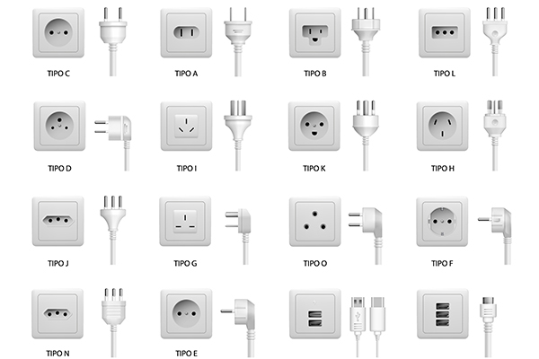
Seguretat
Es facilita la informació de la situació i requisits del país objecte del viatge d'acord amb la informació publicada a la pàgina web del Ministeri d' Afers Exteriors i Cooperació
https://www.exteriores.gob.es/es/ServiciosAlCiudadano/Paginas/Recomendaciones-de-viaje.aspx

Reserva del viatge
Existeixen 3 maneres de formalitzar la inscripció del viatge:
- Per telèfon: 93 715 66 59
- Per correu electrònic: kareba@karebaviatges.com
- 3. Presencialment, a les nostres oficines de Kareba Viatges:
  - Ronda de Ponent, 80. 08201, Sabadell
- Pagament de la reserva
En el moment de formalitzar la inscripció es requereix una paga i senyal del 30% de l' import del viatge. El pagament es pot realitzar per transferència bancària en el número de compte següent:
Nº de compte: ES33 - 0081 - 0561 - 1100 - 0142 - 2853
La inscripció no es considerarà formalitzada fins a la recepció del comprovant bancari de la transferència. També acceptem pagaments mitjançant targeta bancària.

Condicions de cancel·lació
El viatger en qualsevol moment abans de l'inici del viatge podrà resoldre el contracte havent d'abonar una penalització:
- Des de la confirmació de la reserva fins a 90 dies abans del viatge: 25% de l'import total del viatge
- Des del dia 89 fins al dia 30 abans del viatge: 50% de l' import total del viatge
- Cancel·lacions a partir del dia 29 abans del viatge: 100% de l'import total del viatge

Condicions de Pagament
En el moment de la reserva: 30% de l' import del viatge
Resta del pagament: 45 dies abans de la sortida
En cas de contractar el viatge dins del termini de 45 dies abans de la sortida, s' haurà d'abonar l'import íntegre del mateix.

Condicions generals de contractació
Pot trobar les Condicions Generals de contractació mitjançant el següent enllaç:
https://karebaviatges.com/condicions-de-contractacio

Formulari d' informació normalitzada per a contractes de viatge combinat
Pot trobar el Formulari mitjançant el següent enllaç:
https://karebaviatges.com/condicions-de-contractacio

